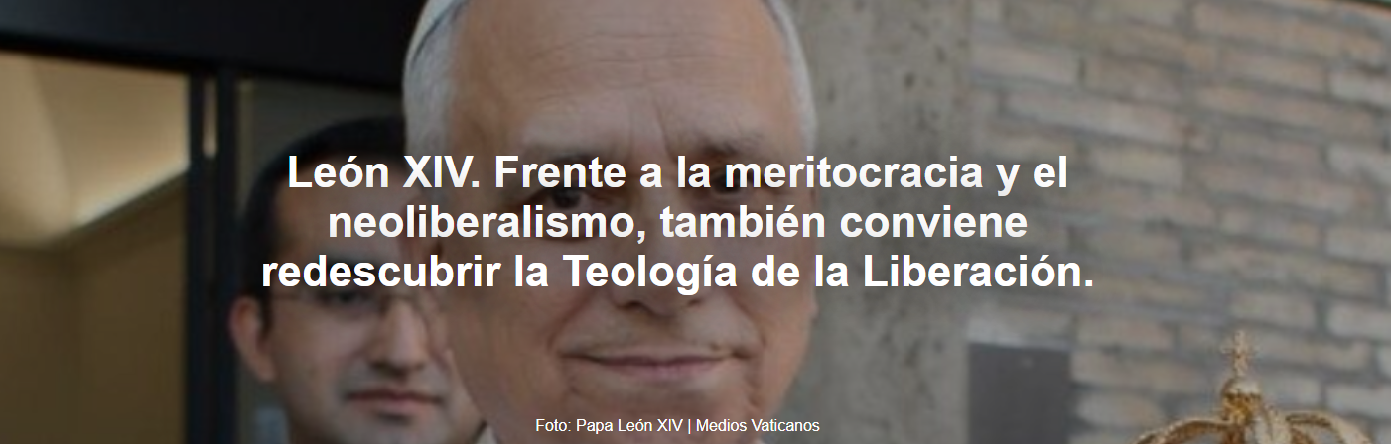
León XIV escribe: «El Evangelio solo se proclama bien cuando toca la carne de los más desposeídos, y advierte que el rigor doctrinal sin misericordia es palabrería vacía». Y añade: «A veces, se asumen criterios pseudocientíficos para afirmar que la libertad de mercado conducirá naturalmente a la solución del problema de la pobreza . O, alternativamente, se opta por un enfoque pastoral para las llamadas élites, argumentando que, en lugar de perder el tiempo con los pobres, es mejor atender a los ricos, los poderosos y los profesionales, para que, a través de ellos, se puedan lograr soluciones más eficaces».

Información de Fabrizio D'Esposito , publicada por Il Fatto Quotidiano el 13/10/2025. Traducción de Luisa Rabolini .

Se trata de dos pasajes nada obvios de Dilexi te (Te he amado, del Libro de Juan ), la exhortación apostólica del papa Prevost y el primer texto oficial de su pontificado. El documento completa la obra final que Francisco "estaba preparando en los últimos meses de su vida", lo que ha provocado una reacción paradójica entre los conservadores católicos. Por un lado, se sienten, con razón, incómodos con esta señal de continuidad, descartada como algo obvio, como un homenaje obligado a su predecesor; por otro, sin embargo, mantienen la esperanza de que León corrija, si no borre por completo, esta dirección de la Iglesia.

De hecho, si se lee con atención, Dilexi te consolida la pobreza como el centro absoluto del Evangelio cristiano y la caridad como el "criterio del verdadero culto". Y lo hace no solo con referencias teológicas muy claras —hasta el punto de reiterar que "el cuidado de los pobres forma parte de la gran Tradición de la Iglesia"— y con citas de numerosos santos e incluso profetas de la Biblia hebrea (el historiador Giovanni Maria Vian lo destacó en Domani ). Sino, sobre todo, lo hace subvirtiendo aún más la visión doctrinal de la derecha clerical, que siempre ha rechazado la centralidad de los pobres. La misma derecha clerical que lamentó la pérdida de Charlie Kirk como hermano evangélico y se siente atraída por la teología de la prosperidad, tan de moda en el trumpismo dominante.

Y aquí la crítica de León es explícita: contra la "pastoral de las élites" antes citada, contra la "falsa visión de la meritocracia", contra la economía que mata, contra quienes culpan a los pobres de no alcanzar el éxito en la vida. Mejor aún, redescubra "una reflexión siempre presente" hecha en 1984 por el entonces cardenal Joseph Ratzinger , prefecto del antiguo Santo Oficio , sobre la muy discutida Teología de la Liberación: "Los defensores de la 'ortodoxia' son a veces acusados ​​de pasividad, indulgencia o complicidad culpable ante situaciones intolerables de injusticia y ante regímenes políticos que las mantienen. (...) La preocupación por la pureza de la fe no debe separarse de la preocupación por dar, mediante una vida teologal integral, la respuesta de un testimonio eficaz de servicio a los demás, y de manera muy particular a los pobres y oprimidos".

Además, el Papa Prevost fue misionero y luego obispo en Perú durante décadas, donde nació la Teología de la Liberación .

https://www.ihu.unisinos.br/658471-leao-xiv-contra-meritocracia-e-neoliberalismo-e-util-tambem-redescobrir-a-teologia-da-libertacao?utm_medium=email&utm_campaign=newsletter_ihu__14-10-2025&utm_source=RD+Station

